Міністерство освіти і науки України

НАЦІОНАЛЬНИЙ ТЕХНІЧНИЙ УНІВЕРСИТЕТ УКРАЇНИ

«КИЇВСЬКИЙ ПОЛІТЕХНІЧНИЙ ІНСТИТУТ ІМЕНІ ІГОРЯ СІКОРСЬКОГО»

Кафедра прикладної математики

ЗВІТ ПОЯСНЮВАЛЬНА ЗАПИСКА

з дисципліни “Бази даних та інформаційні системи”

на тему: Корпоративний мессенджер

Студента ІV курсу, групи

КМ-51 напряму підготовки

6.040301 – прикладна математика

Усенко А.С.

Викладач

ТЕРЕЩЕНКО І.О. Оцінка: балів

Київ – 2018

ЗАВДАННЯ НА ВИКОНАННЯ КУРСОВОЇ РОБОТИ

Під час виконання курсової роботи необхідно розробити мессенджер який дасть можливість користуватися робітником будь якої компанії. Для реалізації програмного забезпечення необхідно:

1. Виконати перед проектне дослідження:
2. визначити мету та основні цілі проекту
3. визначити граничні умови
4. визначити основний функціонал ПЗ
5. Виконати опис дій та можливостей для кожної ролі за допомогою Use Case діаграм
6. Створити опис дій користувачів за допомогою Component Diagram
7. Створити логічне та фізичне представлення бази даних, спроектувати основні сутності та атрибути та зв’язки.
8. Розроблення програмного забезпечення:
9. Виконання валідації даних на клієнті та сервісі

АНОТАЦІЯ

Мета роботи: Розробити мессенджер який дасть можливість користуватися робітником будь якої компанії

У першому розділі представлене перед проектне дослідженні, виконано аналіз проблемної області, а також дослідженні вже існуючі за стосунки для даної проблеми.

У другому розділі представлена постановка задачі, визначені цілі і призначення ІС, було сформульовано основні вимоги до ІС, а також визнані основні функції, сформована “Ділова модель”. Також виконано опис ролей користувачів, визначені дані необхідні для виконання функцій. Описана бізнес-модель. Створена матриця елементарних подій.

У третьому розділі було проведене моделювання бізнес-процесів, створені Use- case, Component diagram.

У четвертому розділі виконане інфологічне проектування, визначені сутності, атрибути сутностей, ідентифікація ключових атрибутів, визначення зв’язку між сутностями.

У п’ятому розділ виконане даталогічне проектування створення логічного та фізичного представлення у вигляді діаграм.

РЕФЕРАТ

Курсова робота складається з 28 аркушів, містить вступ, п'ять розділів, висновків, переліку посилань , що мстить 3 джерела та Додатку А, Додатку Б, Додатку В. Містить 13 рисунків

Метою підготовки курсової роботи є ознайомлення та створення власних PL/SQL запитів, створення Бази Даних та робота з нею., а також створення готового за стосунку, що працює з віддаленим сервером.

Об’єктом дослідження курсової роботи є мессенджер

Предметом дослідження є ста розроблення етапів та дослідження процесу створення ІС, що містить базу даних.

В ході виконання курсової роботи було створено Use Case діаграми, Physical ERD, Logical ERD, Component diagram

Зміст

1. СПИСОК ТЕРМІНІВ, СКОРОЧЕНЬ ТА ПОЗНАЧЕНЬ 6

2. ВСТУП 7

3. АНАЛІЗ ПІДПРИЄМСТВА АВТОМАТИЗАЦІЇ 9

4. ПОСТАНОВКА ЗАДАЧІ 10

4.1 Класи даних 10

4.2 Бізнес правила 10

5. МОДЕЛЮВАННЯ БІЗНЕС-ПРОЦЕСІВ 12

6. ІНФОЛОГІЧНЕ ПРОЕКТУВАННЯ 13

7. ДАТАЛОГІЧНЕ ПРОЕКТУВАЕННЯ 15

ВИСНОВОК 16

СПИСОК ВИКОРИСТАНИХ ЛІТЕРАТУРНИХ ДЖЕРЕЛ 17

Додаток А 18

Додаток Б 20

# СПИСОК ТЕРМІНІВ, СКОРОЧЕНЬ ТА ПОЗНАЧЕНЬ

ІС – інформаційна система

# ВСТУП

На сьогоднішній день є кілька готових застосунків для вирішення проблеми корпоративного мессенджера . Серед найуспішніших ІС виділяють наступні сервіси:

Slack

Skype

Zulip

Сучасний стан інформаційних систем та технологій можна охарактеризувати наступними тенденціями:

1) Наявність великої кількості промислово функціонуючих баз даних великого обсягу, що містять інформацію практично по всіх видах діяльності суспільства.

2) Створення технологій, що забезпечують інтерактивний доступ масового користувача до цих інформаційних ресурсів. Технічною основою даної тенденції з'явилися державні та приватні системи зв'язку та передачі даних загального призначення і спеціалізовані, об'єднані в національні, регіональні і глобальні інформаційно – обчислювальні мережі.

3) Розширення функціональних можливостей інформаційних систем, що забезпечують паралельну одночасну обробку баз даних з різноманітною структурою даних, мультиоб'єктних документів, гіперсередовища, в тому числі реалізують технології створення та ведення гіпертекстових баз даних. Створення локальних, багатофункціональних проблемно- орієнтованих інформаційних систем різного призначення на основі потужних персональних комп'ютерів і локальних обчислювальних мереж.

4) Включення в інформаційні системи елементів інтелектуалізації інтерфейсу користувача, експертних систем, систем машинного перекладу, автоіндексування та інших технологічних засобів.

Мета роботи: Розробити мессенджер який дасть можливість користуватися робітником будь якої компанії,

Результати даної роботи можна використовувати як за стосунок для чату викладачів у КПІ

# АНАЛІЗ ПІДПРИЄМСТВА АВТОМАТИЗАЦІЇ

На сьогоднішній день існує багато готових вирішень, щодо корпоративного чату, При створенні нової ІС чату необхідно здійснювати детальний аналіз для автоматизації системи. Розробка програмного продукту має бути здійснена згідно певних принципів та правил, згідно яким формується функціонал системи

Наприклад, при пошуку чату велике значення відіграють такі критерії як: ціна, поріг входу для користувача, швидкість та безпека. Не менш важливу роль відіграє підтримка системи, та перевірка користувачів.

Тож найважливішими факторами при автоматизації системи є: безпека ІС, економія часу споживача, а також зручність у користуванні.

# ПОСТАНОВКА ЗАДАЧІ

Під час виконання курсової роботи необхідно розробити інформаційну систему для створення корпоративного чату.

## 4.1 Класи даних

До класів даних відносять наступні елементи:

1) Дані що необхідні для реєстрації користувача:

1. Електронна пошта
2. Пароль
3. Ім’я
4. Прізвище

2) Дані, які необхідні для авторизації користувача:

1. Електронна пошта
2. Пароль

3) Дані, які необхідні для створення чату:

* 1. Ім’я чату

4) Дані що необхідні для повідомлення:

* 1. Повідомлення
  2. Файл
  3. Пошта користувача що створив повідомлення
  4. Чат у який надсилається повідомлення

## 4.2 Бізнес правила

1. Тільки зареєстрований користувач може користуватися месенджер.
2. Користувач не може переглядати повідомлення чату поки не увійде но нього.
3. Користувач може відключати повідомлення будь якого чату.
4. Користувач не може відправляти пусті повідомлення
5. Можливість відправляти повідомлення не тільки до чату а і на електронну адресу яка зазначена у профілі користувача.
6. Можливість створювати чати с багатьма людьми.
7. Користувач може відправляти файли.
8. Користувач може скачувати файли.
9. Користувач може видаляти повідомлення тільки свої.
10. Користувач може редагувати повідомлення тільки свої.
11. Повідомлення не повинні видалятися с бази а тільки позначатися як видалені.

# МОДЕЛЮВАННЯ БІЗНЕС-ПРОЦЕСІВ

Було створено діаграма компонентів, що відображає залежності між компонентами програмного забезпечення, включаючи компоненти вихідних кодів, бінарні компоненти, та компоненти, що можуть виконуватись. Зображено дії які може робити користувач у чаті. Все це було представлено у вигляді Use Case діаграми (див. Додаток А)

# ІНФОЛОГІЧНЕ ПРОЕКТУВАННЯ

Було створено концептуальну діаграму модель даних, яка дозволяє описувати концептуальні схеми за допомогою узагальнених конструкцій блоків.

Визначено наступні сутності:

User – визначає користувачів системи.

Містить атрибути:

1. User_id
2. User_firstname
3. User_secondname
4. User_email
5. User_pass

Ключовим атрибутом виступає: User_id

Message – визначає відомлення

Містить атрибути:

1. Message_id
2. Message_text
3. Chat_id
4. User_id
5. File_url
6. Message_data
7. IsDelete

Ключовим атрибутом виступає: Message_id

Chat – визначає чат

Містить наступні атрибути:

1. Chat_id
2. Chat_name
3. Ключовим атрибутами виступають: Chat_id

Також представлені наступні зв’язки

Багато до багатьох ˗ між сутностями User та Chat, User та Message, Chat та Message.

Один до одного˗ між сутностями User та User_settings, Chat та Chat_settings.

# ДАТАЛОГІЧНЕ ПРОЕКТУВАЕННЯ

Було розроблено концептуальну, логічну та фізичну ERD діаграми (див. Додаток Б, Рисунок Б-1, Рисунок Б-2, Рисунок Б-3)

Логічні – описують склад, структуру, стан або поведінку елементів системи без прив'язки до конкретних мов або середовищ програмування, СУБД, технічних засобів і

т. д. При розробці системи це забезпечує гнучкість у виборі і швидкий перехід з однієї програмно-апаратної платформи на іншу;

Фізичні – описують елементи системи відповідно до прийнятої фізичної реалізації цих елементів (мов програмування, СУБД, пристроїв і т. д.);

# ВИСНОВОК

У ході курсової роботи було здійснено проектування та розробка ІС для створення корпоративного мессенджера.

Було виконане передпроектне дослідження:

1) визначено мету та основні цілі проекту

2) визначено граничні умови

3) визначені ролі користувачів

4) визначений основний функціонал ПЗ

Виконано опис дій та можливостей для кожної ролі за допомогою Use Case діаграм

Створено логічне та фізичне представлення бази даних, спроектувати основні сутності, атрибути та зв’язки.

Розроблення програмного забезпечення:

1) Виконано валідацію даних на клієнті та сервісі

# СПИСОК ВИКОРИСТАНИХ ЛІТЕРАТУРНИХ ДЖЕРЕЛ

1. В.В. Корнеев, А.Ф. Гареев, С.В. Васютин, В.В. Райх Базы данных.

Интеллектуальная обработка информации. – М.: Нолидж, 2001.- 496с.

2. Хансен Г., Хансен Д. Базы данных. Разработка и управление. – М.: Бином, 2000. –704 с.

# Додаток А

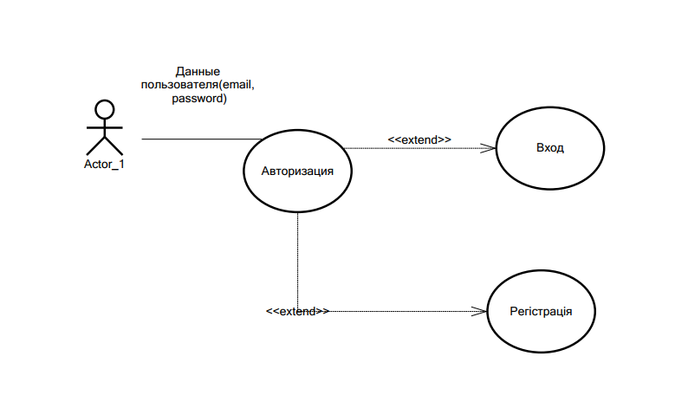

Рисунок А-1 – Use-case діаграма для автентифікації

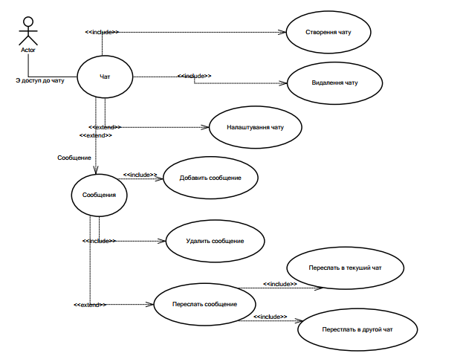

Рисунок А-2 – Use-case діаграма для зображення дій з повідомленнями у мессенджері

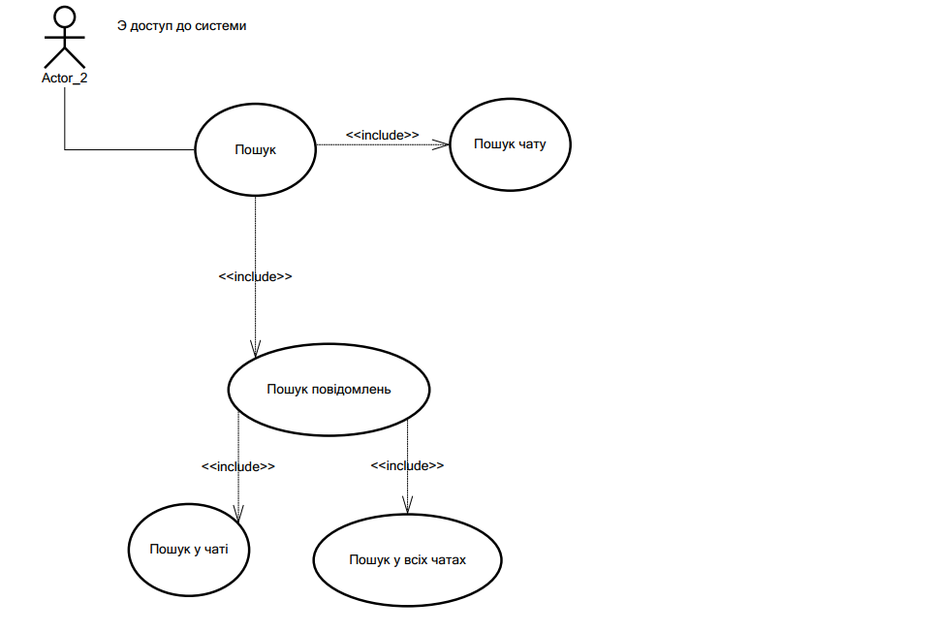

Рисунок А-3 – Use-case діаграма для зображення дій з пошуком у мессенджері

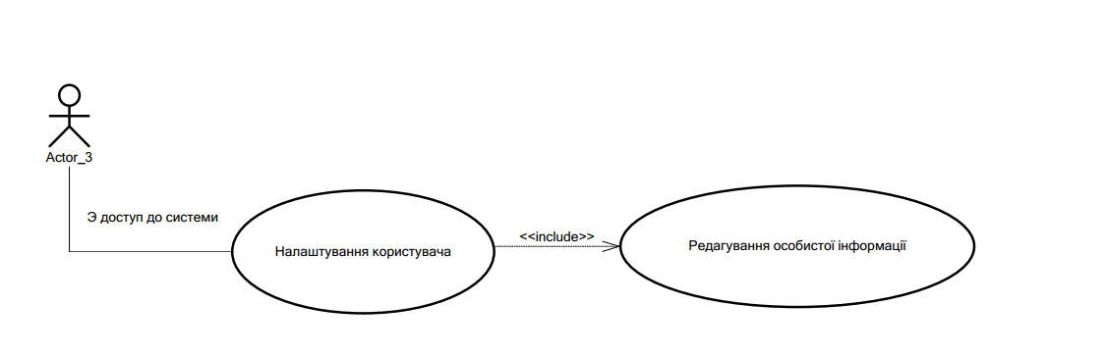

Рисунок А-4 – Use-case діаграма для зображення дій з профілем у мессенджері

# Додаток Б

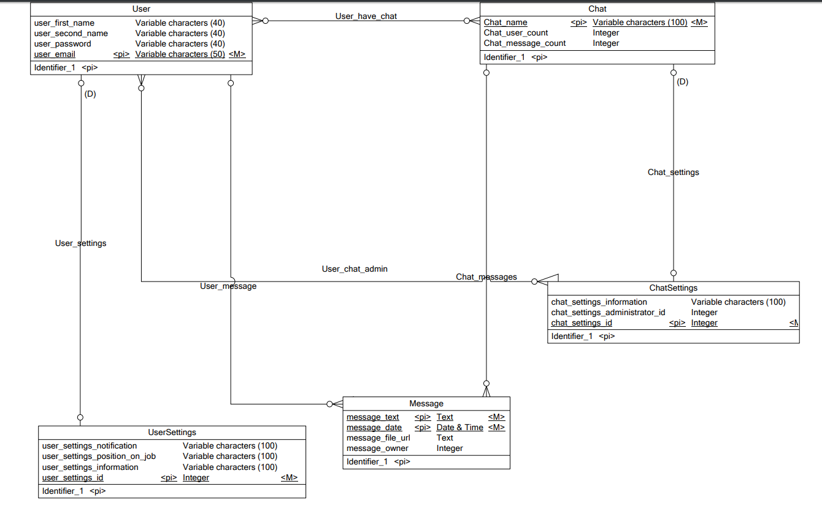

Рисунок Б-1 – Концептуальна діаграма

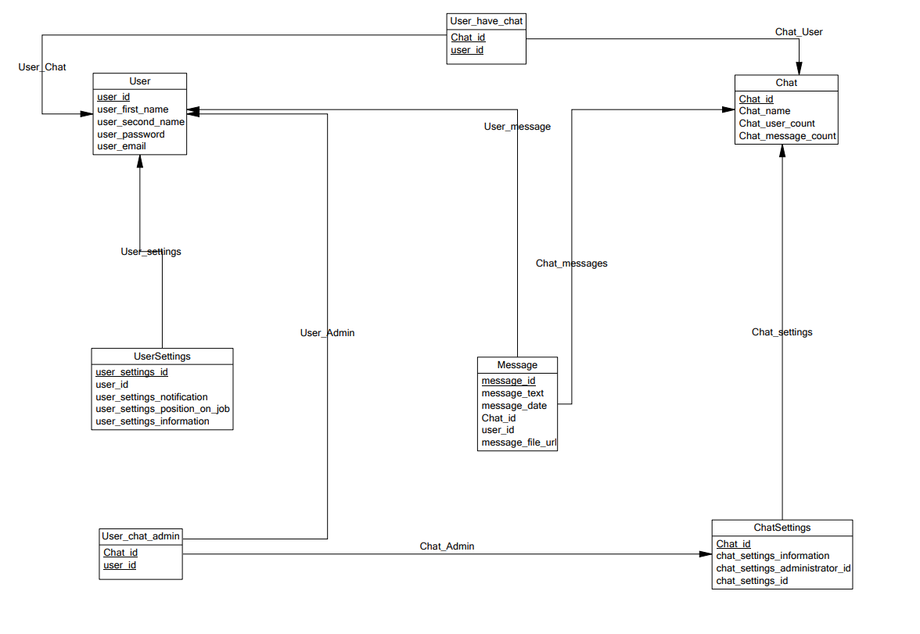

Рисунок Б-2 - Physical_ERD

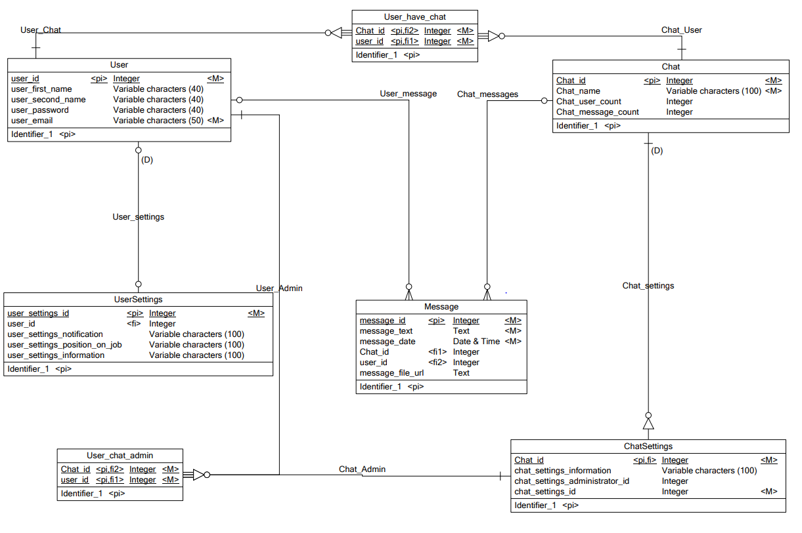

Рисунок Б-3 -Logical_ERD